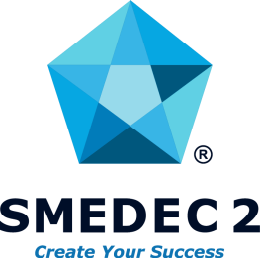

PHIẾU ĐĂNG KÝ THAM DỰ
CHƯƠNG TRÌNH XÂY DỰNG NĂNG LỰC ĐỔI MỚI SINH THÁI ASEM 2019 CHO DOANH NGHIỆP VIỆT NAM

Thời gian: từ 8:30 – 17:00 ngày 20/08/2019.
Địa điểm: Khách sạn EdenStar Sài Gòn, số 38 Bùi Thị Xuân, P. Bến Thành, Quận 1, Tp. Hồ Chí Minh

Tên công ty:
Địa chỉ:
Lĩnh vực hoạt động:
Tên người tham dự: |  | Chức vụ:
Điện thoại: |  | Fax:
Website:

Những doanh nghiệp Hàn Quốc muốn đăng ký gặp gỡ: (vui lòng đăng ký ít nhất 2 DN bằng cách đánh dấu X vào bảng dưới đây)
Thời gian | LG Electronics | Daeyeol Boiler | Hanshin Machinery
14:00 – 14:30
14:30 – 15:00
15:00 – 15:30
15:30 – 16:00
16:00 – 16:30
Để đăng ký tham dự, vui lòng liên hệ:
- Chị Thu Hà: 0962 221 599 – Email: mileyhanguyen297@gmail.com hoặc
- Anh Phạm Hoà: 08 9999 3935 – Email: phamhoa.smedec2@gmail.com
Quý Doanh nghiệp có thể gửi Phiếu đăng ký qua email, fax hoặc điện thoại trực tiếp.
Thời hạn đăng ký: Nhận thông tin đăng ký trước ngày 16/08/2019

